**TD** : Identification des acteurs, génération du backlog et des sprints, et création de diagrammes UML

Dans ce TD/TP, vous allez explorer les concepts de système et de système d'information en vous basant sur la plateforme WAVE. Votre mission consiste à :

1. Identifier les différents acteurs impliqués dans ce système.

2. Définir des personas représentatifs de ces acteurs.

3. Générer un backlog listant les fonctionnalités essentielles à développer.

4. Organiser le backlog en sprints, en précisant les priorités et les délais.

5. Créer des diagrammes UML, notamment le diagramme de cas d'utilisation et le diagramme de classes, pour visualiser les interactions et la structure du système.

Réfléchissez également aux enjeux, défis, risques et objectifs associés à la plateforme WAVE, tout en considérant l'importance des méthodes de conception dans la structuration de systèmes d'information complexes.

**Solutions**.

1. Les différents acteurs impliqués dans ce système sont :

* L’utilisateur (utilisateur de la plateforme)
* Agent ou commerciale Wave (qui aide les utilisateurs à déposer et/ou retirer de l’argent)
* Système de paiement Wave (Solution backend qui gère les transactions)
* Administrateur système (qui assure la maintenance et la sécurité de la plateforme)
* Fournisseur de service (Les marchands et fournisseurs de services).

1. Les personas représentatifs de ces acteurs :

**Persona 1 : KONE**

* Profil : Utilisateur régulier, homme de 25 ans, résidant à Abidjan, utilise Wave pour payer les factures de la maison et transférer de l'argent à sa famille.
* Objectif : Simplicité et rapidité des transactions.
* Frustrations : Connexion internet instable dans certaines zones.

**Persona 2 : KOUADIO**

* Profil : Agent Wave dans une petite ville, homme de 35 ans.
* Objectif : Assurer des transactions rapides et sécurisées pour ses clients.
* Frustrations : Gérer les litiges et l'indisponibilité de fonds à certaines périodes

1. Backlog des fonctionnalités essentielles à développer :

* Inscription et authentification des utilisateurs.
* Consultation du solde.
* Transfert d'argent entre utilisateurs.
* Paiement des factures (CIE, SODECI).
* Historique des transactions.
* Retrait ou dépôt d'argent chez un agent Wave.
* Support client intégré.

1. Organisation de backlog en sprints :

Nous allons diviser en 03 sprints que sont :

* **Sprint 01 : Fonctionnalités de base (Priorité 1)**
* Inscription des utilisateurs.
* Authentification sécurisée.
* Consultation du solde.
* **Sprint 02 : Gestion des transactions (Priorité 2)**
* Transfert d'argent entre utilisateurs.
* Paiement de factures.
* **Sprint 03 : Amélioration de l'expérience utilisateur (Priorité 3)**
* Historique des transactions.
* Support client.

1. Construction des diagrammes UML (cas d’utilisation et diagramme de classe)

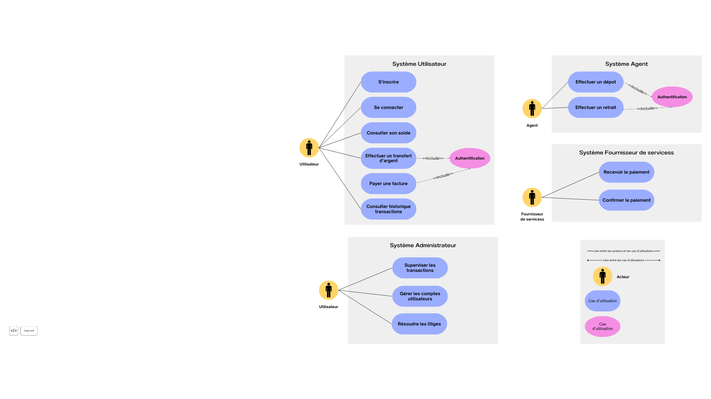**\*Diagramme de cas d’utilisation**

\***Diagramme de classe**

Les enjeux, défis, risques et objectifs associés à la plateforme WAVE :

* **Enjeux** : Simplifier les services financiers pour une large population non bancarisée.
* **Défis** : Assurer la sécurité des transactions, gérer une forte demande avec des infrastructures adaptées, offrir une expérience utilisateur fluide même en zone rurale avec un accès limité à l'internet.
* **Risques** : Fraude, attaques sur la cybersécurité, indisponibilité de la plateforme en cas de surcharge.